 | 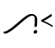
Stationnaire | Freinage
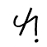 | 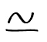
Chute | En suspension

